По следам Носорога - 3-4*

Даты тура: до 15.12.2026
Страна: Кения
Маршрут: озеро Эльментейта – Ол Педжета – озеро Найваша – Масаи Мара
Стоимость тура: от 3270 $

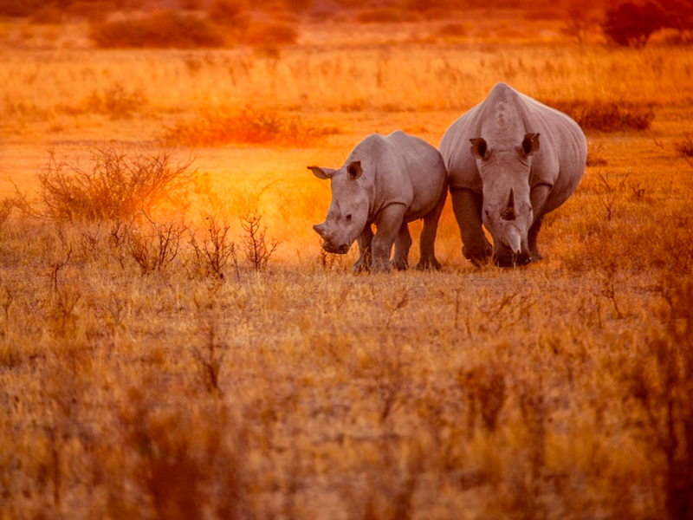

Описание тура
День 1: Прилет в Найроби. Переезд на озеро Эльментейта. Сафари в заповеднике Сойсамбу.
Прилет в Найроби. Переезд на одно из озер Великой Рифтовой Долины – Эльментейта (около 3 часов / указанное время является ориентировочным, в зависимости от транспортного движения и состояния дороги время в пути может быть увеличено).  Размещение в лодже. Обед. Вечернее сафари в заповеднике Сойсамбу. | 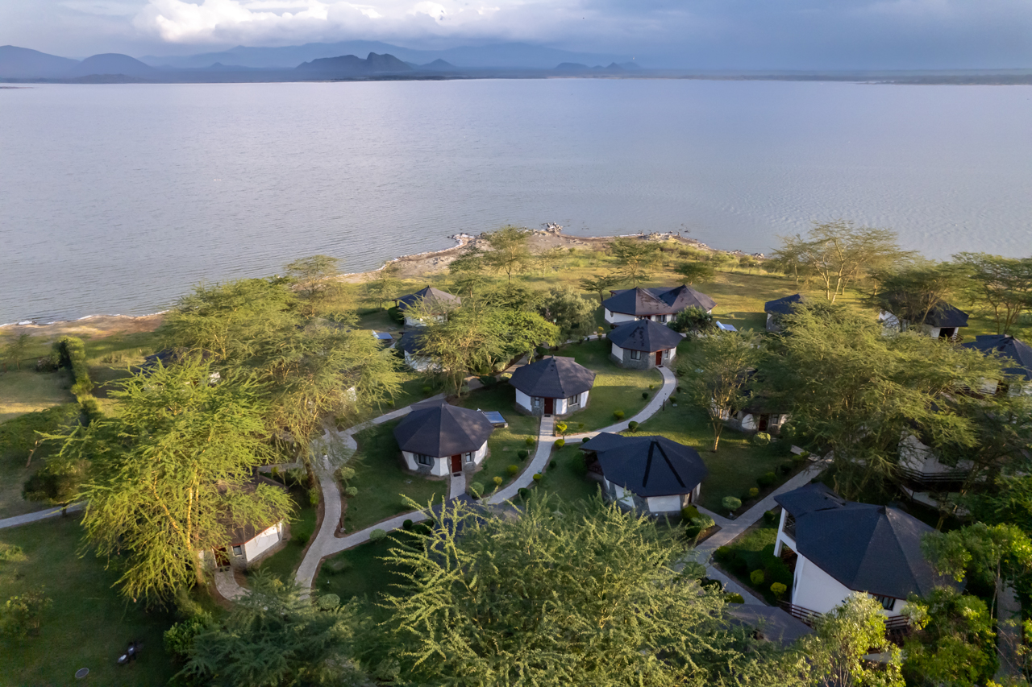

Заповедник Сойсамбу занимает 2/3 береговой линии озера Эльментейта, а сам водоем с 2005 г. является объектом Рамсарской конвенции о водно-болотных угодьях. В составе системы озер Великой Рифтовой Долины водоем в 2001 г. был включен в список Всемирного наследия ЮНЕСКО как природная достопримечательность, отличающаяся исключительной живописностью и представляющая огромную ценность в изучении важнейших экологических процессов.
Озеро Эльментейта считается чуть ли не единственным местом в Кении, где пеликаны выводят свое потомство. В окрестностях озера обитают зебры, львы и леопарды, около 140 жирафов Ротшильда, газели, антилопы, обезьяны, гиены, летучие лисицы, зайцы, буйволы и др. К озеру они часто приходят на водопой.
Проживание: Lake Elementaita Sentrim
Питание: Полный пансион

День 2: Переезд в Ол Педжета. Вечернее сафари.
Завтрак. Переезд в национальный парк Ол Педжета (около 4 часов / указанное время является ориентировочным, в зависимости от транспортного движения и состояния дороги время в пути может быть увеличено).  Общая площадь заповедника составляет 360 квадратных километров. Основной целью заповедника является сохранение популяции животных, постепенно исчезающих с лица Земли, таких как: леопард, черный и белый носороги, лев, слон, буйвол и гепард. | 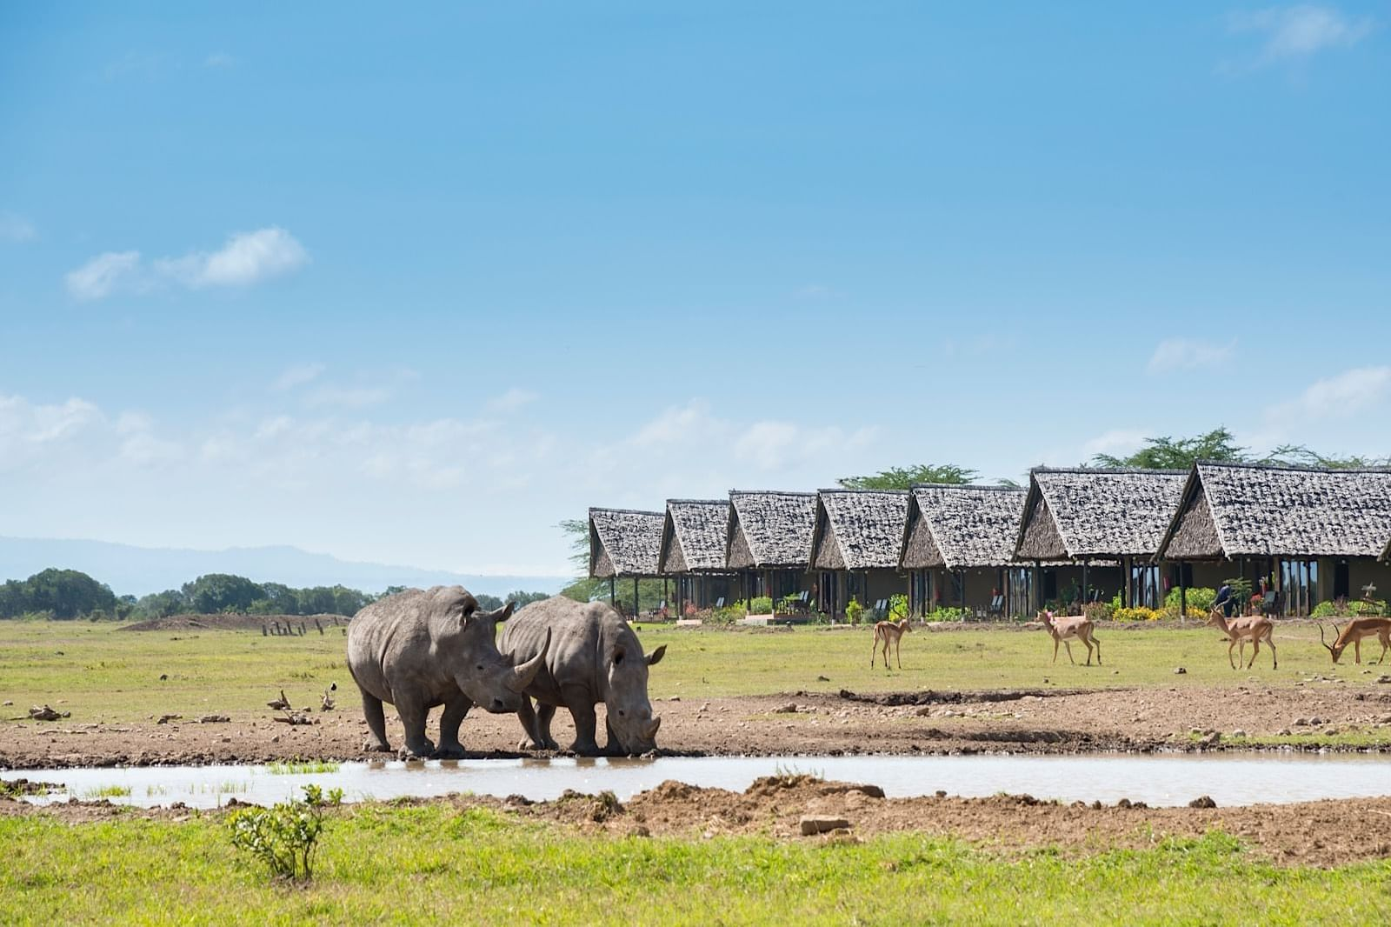

Сегодня на территории заповедника в полной безопасности живут более 100 черных носорогов, общая численность которых на планете составляет всего 620 особей. Кроме того, здесь находится питомник шимпанзе.
Размещение в лодже. Обед. Вечернее сафари.
Проживание: Sweet Waters Serena Camp
Питание: Полный пансион

День 3: Трекинг для наблюдения за львами. Посещение заповедника носорогов и питомника шимпанзе.
Ранний подъем. Закуски + чай/кофе в лобби лоджа.  06.30-08.30 – Трекинг для наблюдения за львами.  Завтрак в лодже. | 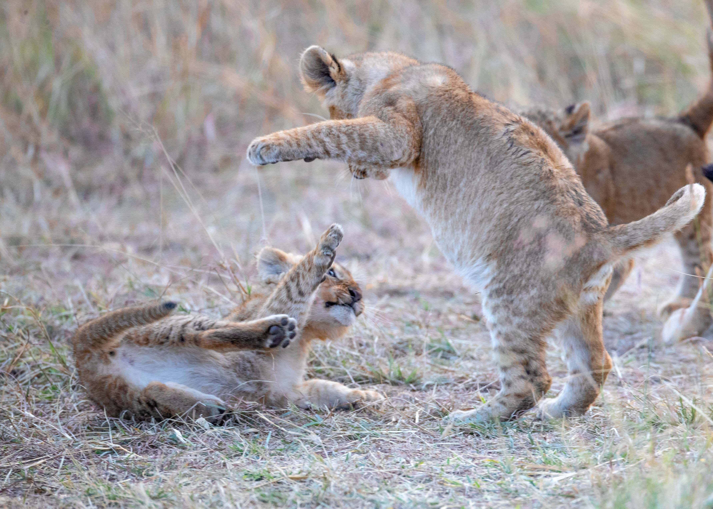

10.00-12.00 – Посещение заповедника носорогов.
Возвращение на обед в лодж.
14.00-16.30 – Посещение питомника шимпанзе.
Ужин в лодже.
19.00-21.00 – Ночное сафари.
Проживание: Sweet Waters Serena Camp
Питание: Полный пансион

День 4: Переезд на озеро Найваша. Прогулка на лодке по озеру.
Завтрак. Переезд на одно из озер Великой Рифтовой Долины – Найваша (около 4 часов / указанное время является ориентировочным, в зависимости от транспортного движения и состояния дороги время в пути может быть увеличено).  Найваша – одно из крупнейших пресноводных озер Рифтовой долины, излюбленное место отдыха жителей Найроби и место притяжения туристов со всего мира, дом для значительной популяции бегемотов и рай для любителей птиц (здесь гнездится более 200 видов пернатых). | 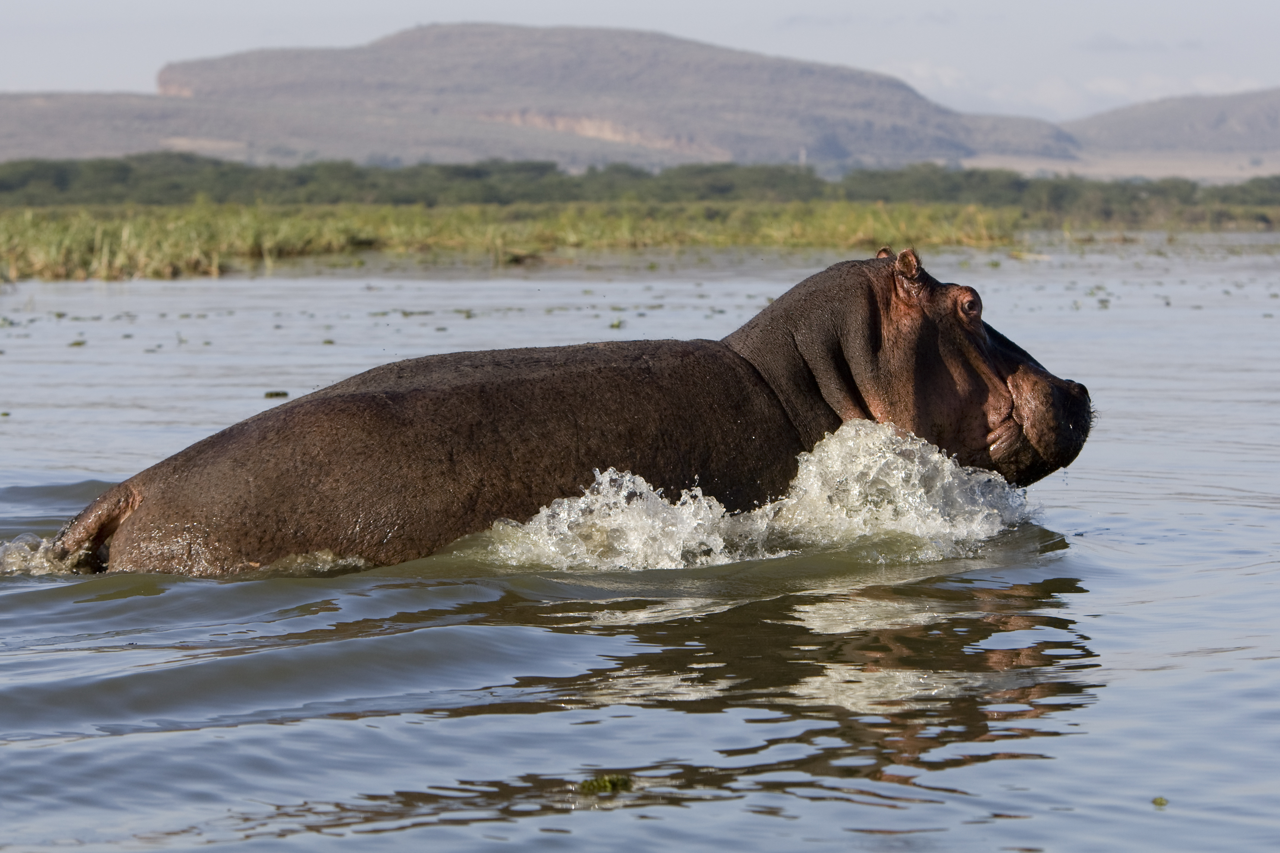

Размещение в лодже, расположенном на берегу, на территории которого свободно гуляют зебры, жирафы, водные козлы и антилопы.
Обед. Во второй половине дня Вас ожидает знакомство с природой и удивительными обитателями национального парка.
Вы совершите прогулку по озеру на моторной лодке, в течение которой подойдете достаточно близко к одной из семей бегемотов, проводящих дневное время в воде; понаблюдаете за птицами, гнездящимися на берегах; увидите жирафов, антилоп, зебр и других африканских животных, приходящих к озеру на водопой.
Возвращение в лодж. Ужин.
Проживание: Lake Naivasha Simba Lodge
Питание: Полный пансион

День 5: Переезд в Масаи Мара. Вечернее сафари.
Завтрак. Переезд во всемирно известный заповедник Масаи Мара (около 5 часов / указанное время является ориентировочным, в зависимости от транспортного движения и состояния дороги время в пути может быть увеличено), расположенный в северной части долины Серенгети. | 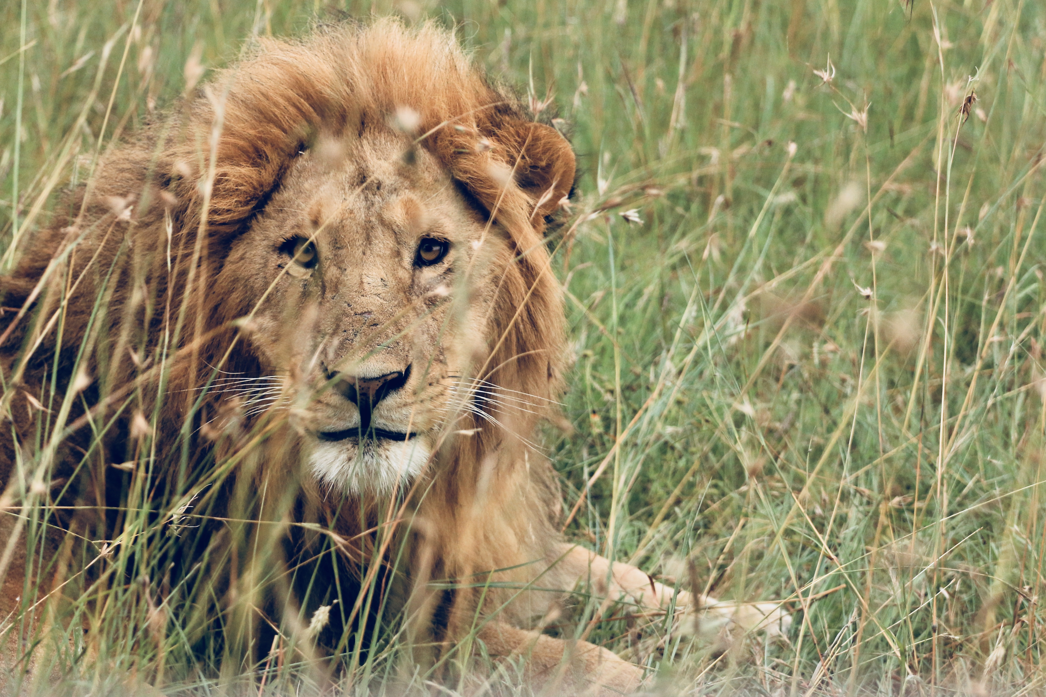

Этот парк по праву может гордиться самой многочисленной в мире популяцией львов.
Размещение в лодже. Обед. Сафари в долине Мара или вниз по реке Мара.
Проживание: Mara Serena Lodge
Питание: Полный пансион

День 6: Сафари в Масаи Мара.
Ранний подъем. Легкие закуски (обычно это печенье или бисквит) + чай/кофе в лобби лоджа. Выезд на утреннее сафари (как известно, именно ранним утром дикие животные проявляют наибольшую активность). Возвращение в лодж, где Вас будет ожидать вкусный завтрак. | 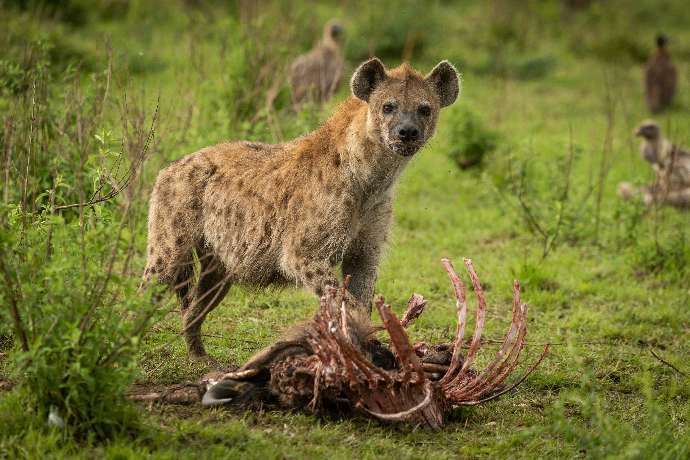

Свободное время для отдыха. Обед в лодже.
Вечернее сафари, во время которого Вы наверняка почувствуете себя в эпицентре одного из многочисленных фильмов National Geographic, ведь этот парк является любимым местом исследователей всего мира по изучению африканской флоры и фауны! Возвращение в лодж к ужину.
Проживание: Mara Serena Lodge
Питание: Полный пансион

День 7: Возвращение в Найроби. Трансфер в аэропорт.
Завтрак.
Переезд в Найроби (около 5 часов / указанное время является ориентировочным, в зависимости от транспортного движения и состояния дороги время в пути может быть увеличено).
Трансфер в аэропорт для вылета.

Цены тура «По следам Носорога - 3-4*»
Стоимость тура за одного человека

Период:
Наименование | SNGL | DBL
02.01 - 31.03 | 4 200 $ | 3 570 $
01.04 - 31.05 | 3 780 $ | 3 270 $
01.06 - 20.06 | 4 920 $ | 4 100 $
21.06 - 31.08 | 5 720 $ | 4 850 $
01.09 - 30.09 | 5 540 $ | 4 670 $
01.10 - 31.10 | 5 280 $ | 4 440 $
01.11 - 15.12 | 4 440 $ | 3 840 $

В стоимость тура включено:
- Проживание и питание по программе
- Транспортное и экскурсионное обслуживание по программе с англоговорящим гидом

Оплачивается дополнительно:
- Чаевые и расходы личного характера
- Международный перелет
- Визовый сбор
- Медицинская страховка

Телефон для заказа: +7(925) 514-83-53
E-mail: info@wildtrek.ru

